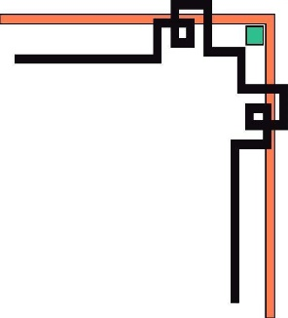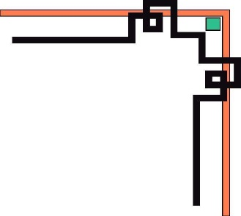

**ĐẠI HỌC ĐÀ NẴNG**

**TRƯỜNG ĐẠI HỌC BÁCH KHOA**

**KHOA CÔNG NGHỆ THÔNG TIN**



**BÁO CÁO**

**PBL3: ĐỒ ÁN CÔNG NGHỆ PHẦN MỀM**

**ĐỀ TÀI: QUẢN LÝ GA TÀU**

**GIẢNG VIÊN HƯỚNG DẪN**

TS Trương Ngọc Châu

**DOANH NGHIỆP HƯỚNG DẪN**

Công ty FSoft

**SINH VIÊN THỰC HIỆN**

1. Nguyễn Thế Đăng Hoan, 102200048, 20N91

2. Lê Trí Đức, 102200126, 20N91

1. Hồ Như Phong, 102200145, 20N91

**Đà Nẵng, 06/2022**

**MỤC LỤC**

**LỜI NÓI ĐẦU 3**

**2. DANH SÁCH PHÂN CÔNG NHIỆM VỤ 4**

**2.1. Bảng phân công nhiệm vụ 4**

**2.2. Quản lý dự án 5**

**3. GIỚI THIỆU 6**

**3.1. Mục đích 6**

**3.2. Phạm vi 6**

**3.3. Phân tích nghiệp vụ hệ thống 6**

**4. PHÂN TÍCH THIẾT KẾ HỆ THỐNG 6**

**4.1. Tác nhân 10**

**4.2. Biểu đồ ca sử dụng 11**

**4.3. Biểu đồ hoạt động 14**

**4.4. Biểu đồ tuần tự 20**

**4.5. Biểu đồ lớp 25**

**4.6. Cơ sở dữ liệu 26**

**5. YÊU CẦU PHI CHỨC NĂNG 83**

**6.1. Yêu cầu 1 83**

**6.2. Yêu cầu 2 84**

**6.3. Yêu cầu 3 84**

**6. KẾT LUẬN VÀ HƯỚNG PHÁT TRIỂN 85**

**7. TÀI LIỆU THAM KHẢO 86**

# 

**LỜI NÓI ĐẦU**

1. **QUÁ TRÌNH TRIỂN KHAI**

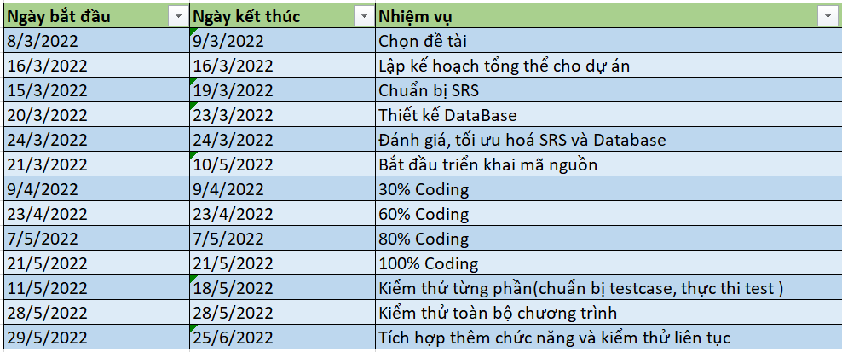

1. **DANH SÁCH PHÂN CÔNG NHIỆM VỤ**
   1. **Bảng phân công nhiệm vụ**

|  |  |
| --- | --- |
| **Tên** | **Nhiệm vụ** |
| Hoan | * Thiết kế giao diện chung * Code chức năng cho giao diện hành khách (Passenger) |
| Đức | * Thiết kế giao diện chung * Code chức năng cho giao diện nhân viên (Employee) |
| Phong | * Thiết kế giao diện chung * Code chức năng cho giao diện giám đốc (Admin) |

* 1. **Quản lý dự án**
* Xây dựng kế hoạch cho dự án, thống nhất giao diện và thiết kế kiến trúc tổng thể của phần mềm
* Lập kế hoạch để triển khai từng phần chức năng của hệ thống và kiểm thử lỗi
* Họp 2 lần 1 tuần để đánh giá tiến độ của mỗi thành viên và hợp code với nhau
* Trong quá trình triển khai mã nguồn, các thành viên tương tác và giúp đỡ nhau để đảm bảo kiến thức về dự án, tiến độ và chất lượng sản phẩm

1. **GIỚI THIỆU**
   1. **Mục đích**

Xây dựng hệ thống để quản lý những công việc công nghệ thông tin ở ga tàu

* 1. **Phạm vi**

Được sử dụng trong phạm vi tất cả ga tàu của nước ta, với đối tượng sử dụng là giám đốc, nhân viên và hành khách của ga tàu.

* 1. **Phân tích nghiệp vụ hệ thống**

Phần mềm bao gồm các chức năng:

* + - 1. Quản lý nhân viên
      2. Quản lý lịch trình tàu chạy
      3. Quản lý vé
      4. Quản lý hành khách

1. **PHÂN TÍCH THIẾT KẾ HỆ THỐNG**
   1. **Tác nhân**

|  |  |
| --- | --- |
| **Nhân tố** | **Mô tả** |
| Admin | * Quản lý thông tin cá nhân * Quản lý nhân viên * Xem, tìm kiếm khách hàng * Quản lý lịch trình |
| Nhân viên | * Quản lý thông tin cá nhân * Quản lý lịch trình * Quản lý chuyến tàu * Quản lý vé * Quản lý khách hàng |
| Khách hàng | -   Quản lý thông tin cá nhân  -   Đặt vé, hủy vé, xem vé  -   Xem, tìm kiếm lịch trình |

* 1. **Biểu đồ ca sử dụng**

4.2.1 Sơ đồ ca sử dụng

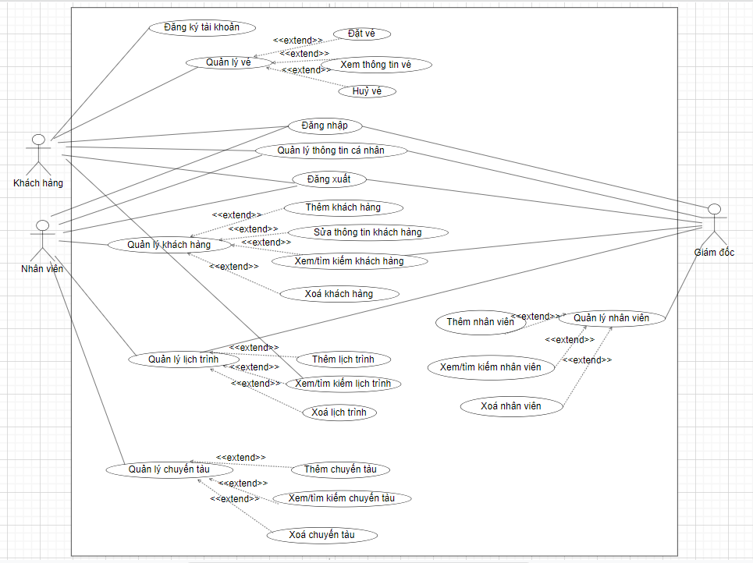

4.2.2 Đặc tả ca sử dụng

4.2.2.1 Đăng nhập

|  |  |
| --- | --- |
| **User case name** | **Đăng nhập** |
| **Actor** | **Admin,Nhân viên,Khách hàng** |
| Brief Description | Người dùng muốn đăng nhập để sử dụng hệ thống |
| Pre-conditions | + Tài khoản người dùng đã được tạo sẵn  + Tài khoản người dùng đã được phân quyền |
| Basic Flows | 1. Người dùng nhập tên tài khoản, mật khẩu và chọn lệnh đăng nhập   2. Hệ thống xác thực thông tin đăng nhập thành công và cho phép người dùng truy cập. |
| Exception Flows | Tên đăng nhập hoặc mật khẩu không đúng, hệ thống hiển thị thông báo cho người dùng và yêu cầu đăng nhập lại. |
| Alternative Flows | Không có. |
| Post-conditions | Cho phép người dùng sử dụng hệ thống nếu đăng nhập thành công |
| Special Requirements | Không có |

4.2.2.2 Đăng xuất

|  |  |
| --- | --- |
| Use Case Name | Đăng xuất |
| Actor | **Admin,Nhân viên,Khách hàng** |
| Brief Description | Người dùng muốn đăng xuất ra khỏi hệ thống |
| Pre-conditions | Tài khoản người dùng đã đăng nhập thành công vào hệ thống |
| Basic Flows | 1. Người dùng chọn phương thức đăng xuất 2. Hệ thống thoát khỏi form hiện tại và quay lại giao diện đăng nhập |
| Exception Flows | Không có |
| Alternative Flows | Không có |
| Post-conditions | Đăng xuất người dùng ra khỏi hệ thống . |
| Special Requirements | Không có |

#### 4.2.2.3 Đăng ký tài khoản

|  |  |
| --- | --- |
| Use Case Name | Đăng ký |
| Actor | Khách hàng |
| Brief Description | Người dùng đăng ký tài khoản để cấp quyền sử dụng hệ thống |
| Pre-conditions | Tài khoản người dùng chưa được tạo |
| Basic Flows | 1. Người dùng truy cập vào app 2. Người dùng chọn phương thức đăng ký 3. Hệ thống hiển thị form đăng ký tài khoản 4. Người dùng nhập thông tin cần thiết vào form và chọn lệnh đăng ký 5. Hệ thống xác thực thông tin đăng ký và thông báo đã đăng ký thành công, danh sách khách hàng đăng ký được cập nhật |
| Exception Flows | Tên đăng nhập đã tồn tại  Chưa đủ thông tin bắt buộc (như tên đăng nhập, mật khẩu …)  Thông tin không hợp lệ (nhập sđt là chữ...)  => Hệ thống báo lỗi và yêu cầu người dùng nhập lại |
| Alternative Flows | Không có |
| Post-conditions | Tài khoản người dùng được tạo thành công và có thể đăng nhập để sử dụng hệ thống |
| Special Requirements | Không có |

#### 4.2.2.4Sửa thông tin tài khoản

|  |  |
| --- | --- |
| Use Case Name | Sửa thông tin tài khoản |
| Actor | Admin, Nhân viên,Khách hàng |
| Brief Description | Người dùng chỉnh sửa thông tin tài khoản |
| Pre-conditions | Người dùng đăng nhập thành công vào hệ thống |
| Basic Flows | 1. Người dùng chọn mục thông tin cá nhân 2. Hệ thống hiển thị thông tin cá nhân của người dùng 3. Người dùng nhấn chỉnh sửa để chỉnh sửa thông tin và nhấn nút lưu |
| Exception Flows | 3a. Người dùng nhấn nút hủy chỉnh sửa  3a1 Người dùng nhấn chọn mục khác |
| Alternative Flows | Không có |
| Post-conditions | Thông tin của người dùng đã chỉnh sửa được lưu lại trên hệ thống |
| Special Requirements | Không có |

#### 4.2.2.5 Xem thông tin tài khoản

|  |  |
| --- | --- |
| Use Case Name | Xem thông tin tài khoản |
| Actor | **Admin,Nhân viên,Khách hàng** |
| Brief Description | **Admin,Nhân viên,Khách hàng** xem thông tin tài khoản |
| Pre-conditions | **Admin,Nhân viên,Khách hàng** đăng nhập thành công vào hệ thống |
| Basic Flows | 1. **Admin,Nhân viên,Khách hàng** chọn dấu mũi tên 2. Chọn lệnh xem thông tin tài khoản 3. Hệ thống hiển thị thông tin tài khoản |
| Exception Flows | Không có |
| Alternative Flows | Admin, nhân viên, khách hàng kích vào ảnh đại diện hoặc tên mình  Hệ thống hiển thị thông tin tài khoản |
| Post-conditions | Hiển thị thông tin tài khoản người dùng |
| Special Requirements | Không có |

* 1. **Biểu đồ hoạt động**

4.3.1Đăng nhập

4.3.2 Đăng Xuất

4.3.4 Sửa thông tin tài khoản

4.3.5 Xem thông tin

4.3.6 Quản lý khách hàng

4.3.7 Quản lý vé

Đặt vé

4.3.8 Quản lý nhân viên

4.3.9 Quản lý Chuyến tàu

4.3.10 Quản lý Lịch trình

* 1. **Biểu đồ tuần tự**

4.4.1 Đăng Nhập

4.4.2 Đăng xuất

4.4.3 Đăng ký

4.4.4 Sửa thông tin tài khoản

### 4.4.5 Xem thông tin tài khoản

* 1. **Biểu đồ lớp**

4.5.1 Biểu đồ lớp

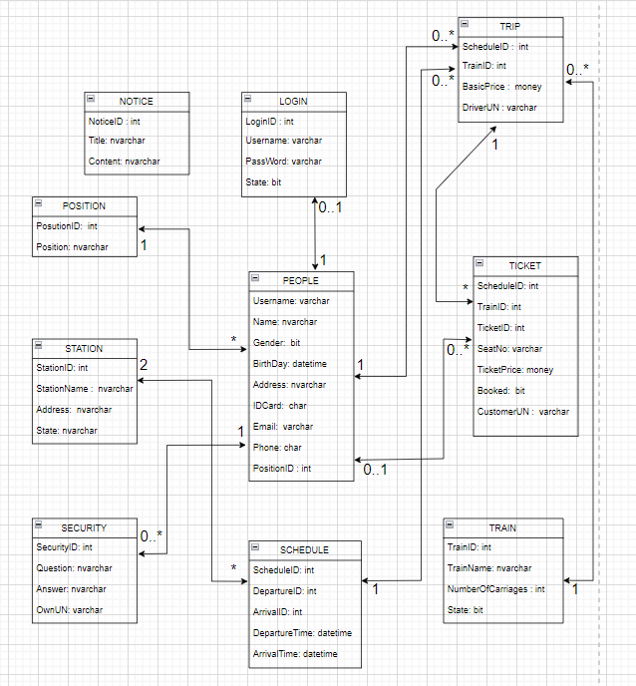

4.5.2 Cơ sở dữ liệu

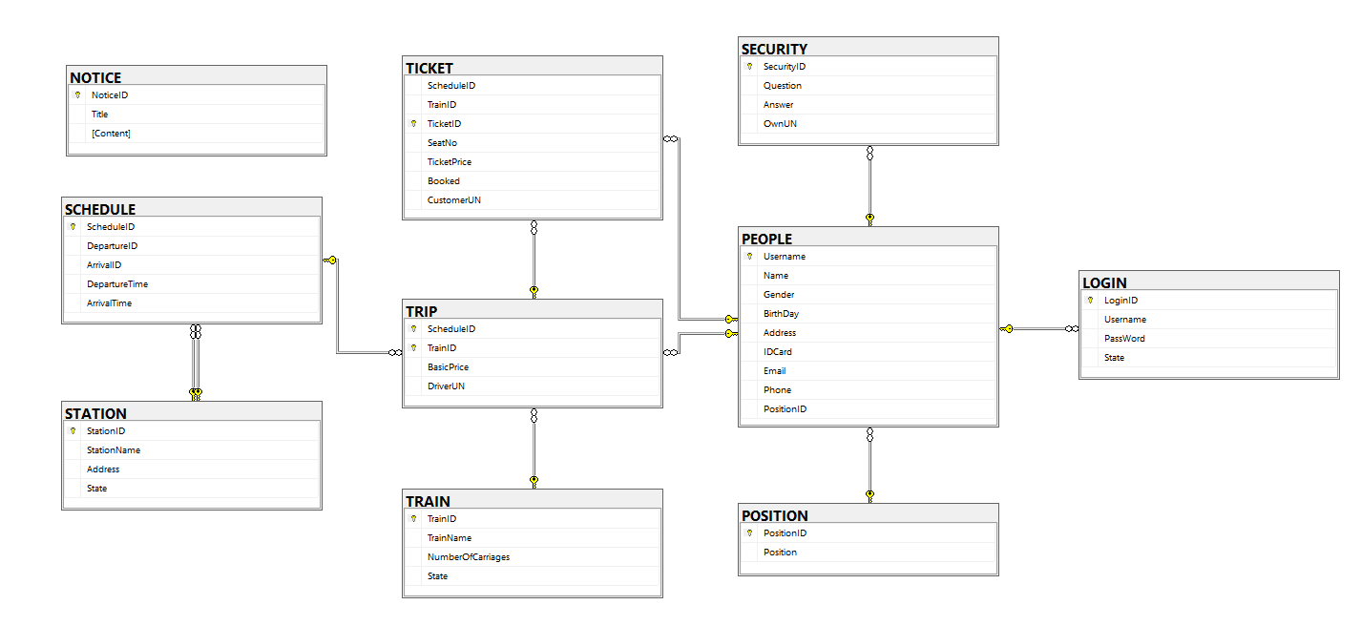

1. **YÊU CẦU PHI CHỨC NĂNG**
   1. Yêu cầu về công nghệ và nền tảng cơ sở dữ liệu

* Hệ thống ứng dụng chạy được trên Internet, dữ liệu được quản lý tập trung.
* Hệ thống được bảo mật cao, phân cấp, phân quyền khai thác và sử dụng theo đúng quy định.
* Hệ quản trị cơ sở dữ liệu lớn làm giảm thiểu các trở ngại kỹ thuật để đạt được mức an toàn tối đa và nâng cao năng lực xử lý.
  1. Yêu cầu về giao diện
* Giao diện được thiết kế thân thiện với người dùng, dễ dàng tìm kiếm các chức năng trên menu của chương trình.
* Các màn hình nhập liệu và tra cứu cần được bố trí hợp lý, tiện dụng.

1. **KẾT LUẬN VÀ HƯỚNG PHÁT TRIỂN**

Hệ thống “Ứng dụng quản lý đường sắt” bước đầu đã hoàn thiện các chức năng cơ bản cho người dùng, thiết kế trang web thành công hỗ trợ người dùng tương tác với hệ thống dễ dàng hơn.

So với các hệ thống đã và đang đưa vào sử dụng, hệ thống có một số chức năng nổi bật:

* Hệ thống cho phép người dùng là khách hàng được theo dõi , tìm kiếm và mua vé tàu đường sắt qua ứng dụng
* Phát triển chức năng chatbox cho phép trò chuyện giữa nhân viên và khách hàng.
* Phát triển chức năng thông báo cho người dùng là khách hàng khi có các thay đổi về trạng thái của chuyến tàu .

1. **TÀI LIỆU THAM KHẢO**

[1] Getting started with Jira tutorial: 6 basic steps, <https://www.atlassian.com/software/jira/guides/getting-started/basics#step-1-create-a-project>

[2]JavaServletTechnology,<https://docs.oracle.com/javaee/5/tutorial/doc/bnafe.html>

[3] Hướng dẫn lập trình Servlet/JSP, <https://openplanning.net/10979/servlet-jsp>

[4] JSP Tutorial, <https://www.tutorialspoint.com/jsp/index.htm>

[5]RequirementOutline,<https://docs.google.com/document/d/1M173IWnuMRY_GMMQ2TYz-7yDwMIXtk1I/edit?rtpof=true>